گزارش فاز سوم پروژه OS

علیرضا ظهری ۹۴۱۱۰۱۷۱ – پرهام حسابی 94109562

# گام ۱:

۱. فایل linux/include/linux/sched/rt.h را باز می‌کنیم و آخر آن:

/*

* default timeslice is 100 msecs (used only for SCHED_RR tasks).

* Timeslices get refilled after they expire.

*/

#define RR_TIMESLICE (100 * HZ / 1000)

#endif /* _LINUX_SCHED_RT_H */

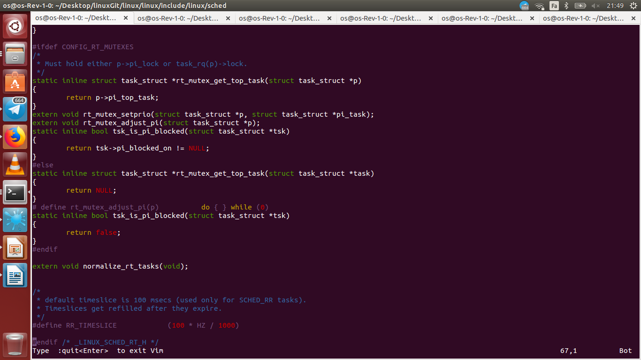

۲. در همان فولدر در فایل core.c ارسال شده قطعه کد زیر را در تابع _sched_setscheduler اضافه می کنیم(timeslice رو هم عوض کردیم به ۱۰۰):

if (attr.sched_policy == SCHED_NORMAL)

{

attr.sched_priority = param->sched_priority - NICE_WIDTH - attr.sched_nice;

attr.sched_policy = SCHED_FIFO;

}

و به sched_fork هم کد زیر:

if (p->policy == SCHED_NORMAL)

{

p->prio = current->normal_prio - NICE_WIDTH - PRIO_TO_NICE(current->static_prio);

p->normal_prio = p->prio;

p->rt_priority = p->prio;

p->policy = SCHED_FIFO;

p->static_prio = NICE_TO_PRIO(0);

}

۳.

# گام ۲:

کد ارسال شده را به صورت ماژول به کرنل add کردیم.

# گام ۳:

در کل ساختار یک shell باید بتواند دستورات را جدا کرده و بعد از تشخیص، یک فرزند fork کرده و آنها را به exec بدهد تا فرزند اجرا کند و نتیجه را اعلام کند. این که فرزند کدام برنامه را در کجا اجرا کند را می‌توان با فراخوانی execvp بجای exec حل کرد. مشکلات سر راه یک shell دو دسته هستند: یکی مشکلاتی نظیر تغییر دایرکتوری برای پردازه اصلی و یا خروج از پردازه که نمی‌توان با همین روش آنها را هندل کرد. برای این مشکلات باید برای خود shell کدی نشوته شود که این مشکلات را حل کند برای مثلا اگر کاربر از دستور cd استفاده کرده باشد، کافیست در خود shell دستور chdir صدا شود تا دایرکتوری کار تغییر کند. مشکل دوم دستوراتی هستند که redirect دارند مثلا pipe. در این حالت کافیست استریم ورودی و خروجی پردازه‌ی ساخنه شده را تغییر دهیم که این کار با استفاده از filehandler ها و متد pipe در C قابل انجام است. برای مثال وقتی قرار است خروجی دستوری در فایل خاصی ریخته شود، کافیست با یک pipe خروجی استاندارد پردازه فرزند که STDOUT_FILENO است را به پردازه پدر وصل کنیم و پدر خروجی pipe را خوانده و در فایل بریزد.یا مثلا در حالتی که یک پردازه به پردازه دیگر pipe می‌شود می‌توان خروجی اولی را در یک فایل temp همانند قبلی نوشت و این فایل را به STDIN_FILENO پردازه و دستورات بعدی داد.